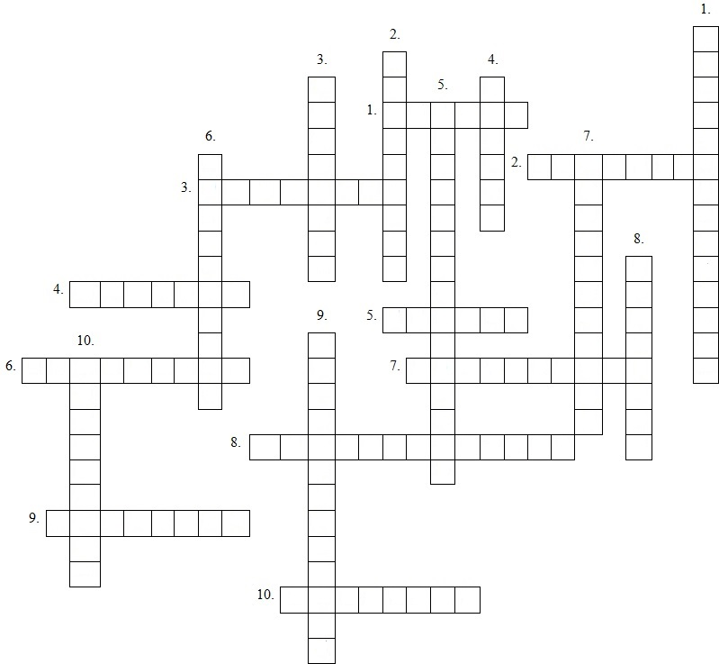
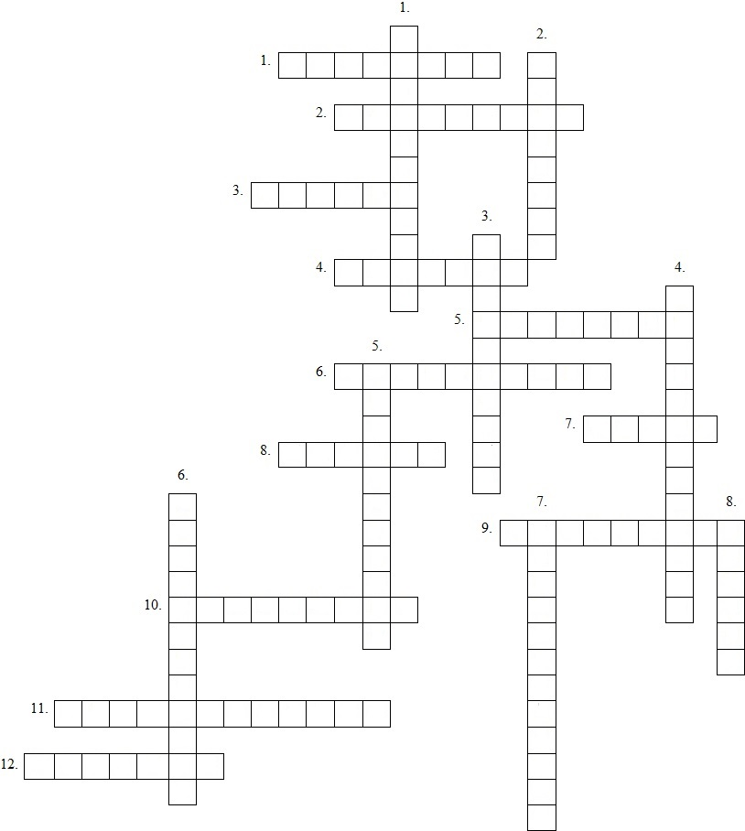
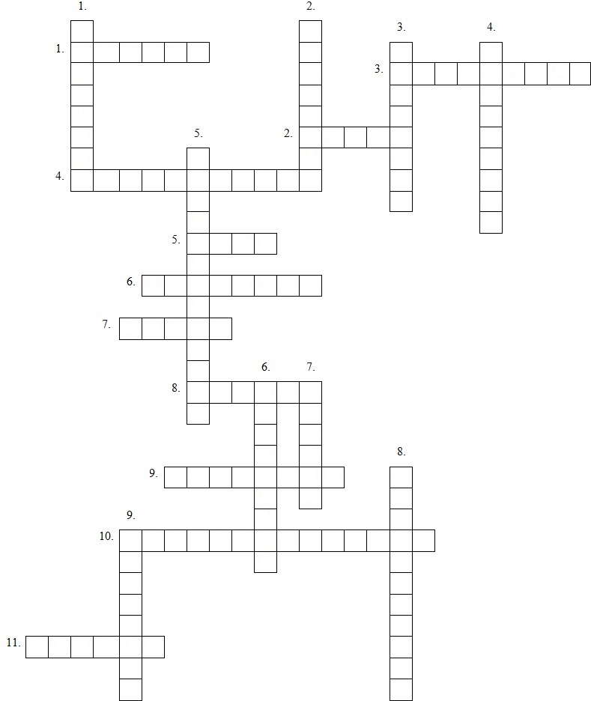
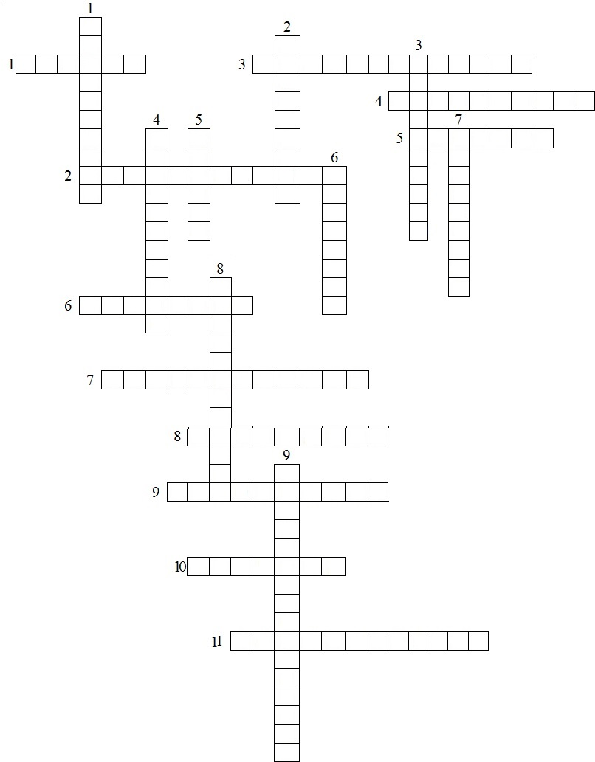
Задания по логике для учащихся 10-11-х классов
Задание 1.1.
Решите кроссворд:

По горизонтали:
1. Мысленное расчленение предметов, явлений, выделение их отдельных частей и свойств. Ответ: анализ
2. Научное предположение, сформулированное на основе ряда фактов, истинное значение которого неопределенно, носит вероятный характер и нуждается в доказательстве. Ответ: гипотеза
3. Отображение сознанием человека того или иного свойства материального предмета. Ответ: ощущение
4. Мысль, которая отображает общие и существенные признаки предметов. Ответ: понятие
5. Слово или словосочетание, обозначающее эмпирические или абстрактные объекты, значение которого уточняется в рамках научной теории. Ответ: термин
6. Мысленное объединение общих свойств однородных предметов. Ответ: обобщение
7. Деление, которое состоит в том, что делимое понятие полностью делится на два противоречащих понятия Ответ: двучленное
8. Система расположения предметов по классам на основании сходства этих предметов внутри класса и их отличия от предметов другого класса. Ответ: классификация
9. Умозаключение, посредством которого из частных предпосылок получается общий вывод. Ответ: индукция
10. Форма умозаключения, в которой от сходства двух предметов в одних каких-либо признаках мы заключаем о сходстве этих предметов в других признаках Ответ: аналогия

По вертикали:
1. Логическое действие, в процессе которого истинность одного какого-либо суждения обосновывается с помощью других суждений, истинность которых проверена. Ответ: доказательство
2. Логический прием, с помощью которого устанавливается сходство и различие предметов, явлений объективного мира. Ответ: сравнение
3. Активный процесс отображения объективного мира в понятиях, суждениях, связанных с решением задач, с обобщением и способами опосредованного познания действительности. Ответ: мышление
4. Логический прием, с помощью которого человек мысленно соединяет одно целое расчлененное в анализе отдельные части предмета, явления. Ответ: синтез
5. Мысленное выделение существенных свойств предметов, явлений и отвлечение их от несущественных, второстепенных свойств предметов, явлений материального мира. Ответ: абстрагирование
6. Отображение в сознании человека отдельных предметов и явлений как целого. Ответ: восприятие
7. Прием, посредством которого утвердительное суждение преобразуется в отрицательное или отрицательное в утвердительное, но смысл суждение не изменяется. Ответ: превращение
8. Мысль, которая утверждает или отрицает что-либо относительно предметов и их признаков. Ответ: суждение
9. Логическое действие, посредством которого из двух или нескольких суждений получается новое суждение. Ответ: умозаключение
10. Логический прием, посредством которого подлежащее суждение превращается в сказуемое, а сказуемое – в подлежащее. Ответ: обращение

Задание 1.2.
Ответьте на вопросы теста:
- Логика - это:

- Один из разделов философии;
- Наука о развитии человека;
- Наука о развитии животных.

- Импликация - это:

- Противопоставление;
- Связь «если…то…»;
- Сопоставление.

- Высказывание - это:

- Предложение, выражающее суждение;
- Предложение, выражающее вопрос;
- Предложение, выражающее неуверенность.

- Конъюнкция - это:

- Объединение;
- Расподобление;
- Анализ.

- Из предложенных посылок: «Память компьютера делится на внутреннюю и внешнюю»; «Данная память не является внешней» вытекает заключение:

- «Данная память не является внутренней»;
- «Данная память является внутренней»;
- «Данная память является внешней».

- Знаком ۸ в логике обозначается следующая операция:

- инверсия;
- конъюнкция
- дизъюнкция.

- Логическая операция с использованием ключевых слов «тогда и только тогда, когда ...» называется:

- конъюнкцией;
- дизъюнкцией;
- эквиваленцией.

- Знаком ↔ в логике обозначается операция:

- конъюнкция;
- дизъюнкция;
- эквиваленция.

- Знаком → в логике обозначается следующая операция:

- конъюнкция;
- дизъюнкция;
- импликация.

- Инверсия - это:

- Перестановка слов в предложении;
- Переворачивание смысла высказывания;
- Средство художественной выразительности.

- Знаком v в логике обозначается операция:

- конъюнкция;
- дизъюнкция;
- импликация.

- Выбрать пример, не являющийся высказыванием:

- «Никакая причина не извиняет невежливость»;
- «Если совет разумен, то следует выполнить его»;
- «Обязательно стань отличником».

- Какое из нижеприведенных предложений не является высказыванием:

- все ученики нашей школы любят информатику;
- некоторые люди имеют голубые глаза;
- вы были вчера на выставке?

- «Наступил сентябрь, и начался учебный год» — это суждение:

- простое и истинное;
- сложное и истинное;
- простое и ложное.

- Дизъюнкция - это:

- Суждение, полученное из 2х других при помощи союза «или»;
- Суждение, полученное из 2х других при помощи союза «но»;
- Суждение, полученное из 2х других при помощи союза «и».

Ответы:

1. | 2. | 3. | 4. | 5. | 6. | 7. | 8. | 9. | 10. | 11. | 12. | 13. | 14. | 15.
2 | 2 | 1 | 1 | 2 | 2 | 3 | 3 | 3 | 1 | 2 | 3 | 3 | 2 | 1

Задание 1.3.
Проанализируйте текст:
Мы считаем то или иное явление объяснённым, когда нам удалось найти причину, которая вызвала данное явление, или отыскать тот общий закон, которому эти явления подчиняются. Однако прежде чем окончательно установить, какая именно причина вызывает данные явления, мы делаем различные предположения.
Предположение, которым пользуются в науке для объяснения каких-либо явлений, но достоверность которого ещё не доказана опытным путём, называется гипотезой.
Так, например, предположение о том, что внутреннее ядро земного шара находится в расплавленном состоянии, оказывается гипотезой. Это предположение не может при современном состоянии наших научных знаний быть доказано путём непосредственного наблюдения и оправдывается единственно тем, что объясняет нам некоторые явления.
Таким образом, при постановке гипотезы мы умозаключаем о причине по её действию.
Гипотезы создаются в результате продолжительных поисков, опыта и эксперимента. Сплошь и рядом учёный бывает вынужден отказаться от найденных уже гипотез, если предположенные новые гипотезы оказываются более правильными.
Конечно, не всякая гипотеза может иметь научное значение. Чтобы гипотеза получила научное значение, она должна подвергнуться проверке.
Что значит проверить какую-нибудь гипотезу? Проверить гипотезу значит:
1) установить, что следствия, которые из неё должны вытекать, действительно совпадают с наблюдаемыми явлениями;
2) показать, что применяемая нами гипотеза не противоречит другим законам, которые считаются нами истинными, другим гипотезам, которые мы приняли раньше как более или менее вероятные.
Первое и главнейшее условие, которому должна удовлетворять всякая научная гипотеза, заключается в том, чтобы она соответствовала всем известным явлениям, всем фактам опыта.

Требования к заданию:
Прочитайте предложенный текст, проанализируйте его. Напишите 10-12 предложений на заданную тему. Ответ можно подкрепить иллюстративно.
Ответ:
Прочитав текст можно столкнутся с двумя похожими терминами: теория и гипотеза. ТЕОРИЯ-научно доказанное научное положение, имеющее как теоретические, так и экспериментальные подтверждения. ГИПОТЕЗА—это форма вероятностного знания, истинное значение которого неопределённо. Отличие состоит в том,что теория — это доказанная гипотеза, а гипотеза — еще не доказанная теория. Таким образом, если гипотеза может быть обоснована, подтверждена, исследована, изучена, доказана экспериментальным путем она превращается в теорию.
Существует теологическая теория происхождения государства, она объясняется тем,что государство возникло по воле божьей. Почему же эту теорию называют именно теорией,если научно не доказано,что Бог существует? Судя по определениям, можно прийти к тому,что теологическая теория — это гипотеза. То же можно сказать и о теории Чарльза Дарвина. Все эти «теории» о происхождении государства всего лишь гипотезы, так как они исследованы,но не доказаны.
Задания по социологии для учащихся 10-11-х классов
Задание 2.1.
Решите кроссворд:

По горизонтали:
1. Человек как социальное существо с присущими ему чертами и отношениями, проявляющимися во взаимодействии с людьми, обществом, государством. Ответ: личность
2. Представители социальных групп, занимающих промежуточное положение по отношению к признанным, господствующим культурам, образу жизни социальных общностей. Ответ: маргиналы
3. Общее название не принадлежащих ни к какому классу слоев общества. Ответ: люмпен
4. Целенаправленное отношение человека к какому-либо объекту его потребности. Ответ: интерес
5. Совокупность способов взаимодействия и форм объединения людей, в которых выражается их всесторонняя взаимозависимость. Ответ: общество
6. Приспособление к существующим взглядам, мнениям, настроениями. Ответ: конформизм
7. Форма духовной деятельности людей, направленная на производство знаний о природе, обществе, и о самопознании, имеющая непосредственную цель постижения истины и открытия объективных законов. Ответ: наука
8. Форма общественного сознания, состоящая из системы ценностей и требований, регулирующих поведение людей. Ответ: мораль
9. Практическая деятельность людей, направленная на освоение и создание эстетических ценностей. Ответ: искусство
10. Коренное, качественное изменение всех или большинства сторон общественной жизни, затрагивающее основы существующего социального строя. Ответ: революция
11. Процесс интеграции государств и народов в разных областях деятельности. Ответ: глобализация
12. Взаимные отношения, деловая или дружеская связь между людьми. Ответ: общение

По вертикали:
1. Нужда человека в том, что составляет необходимое условие его существования. Ответ: потребность
2. Совокупность искусственных объектов, созданных человеком в процессе преобразования природы. Ответ: культура
3. Наука о народонаселении, его структуре и динамике. Ответ: демография
4. Оппозиция и альтернатива по отношению к господствующей в обществе культуре. Ответ: контркультура
5. Один из способов становления личности путем получения людьми знаний, приобретения умений и навыков, развития умственно-познавательных и творческих способностей. Ответ: образование
6. Процесс перехода от традиционного, аграрного общества к обществам современным, индустриальным. Ответ: модернизация
7. Процесс освоения индивидом социальных норм и культурных ценностей общества. Ответ: социализация
8. Исторически сложившаяся и распространенная в обществе форма действий, повторяющаяся в определенных обстоятельствах. Ответ: обычаи

Задание 2.2.
Ответьте на вопросы теста:
- Социология - это:
А) Наука о языке;
Б) Наука о познании мира;
В) Наука об обществе.

- Общество - это:

А) Объединение людей;
Б) Раздел философии;
В) Раздел психологии.

- Термин социология впервые был применен:

а) Платоном;
б) Парсонсом;
в) Контом.

- К какому времени относится формирование социологии как науки:

а) ХV-ХVIвв.
б) XVII-XVIIIвв.
в) ХIХ-ХХ вв.

- Концепция социальной стратификации изучает:

а) межличностные отношения в студенческой группе;
б) иерархическое строение общества;
в) межгосударственные отношения.

- Социальная структура - это:

А) Разделение общества на классы;
Б) Внутреннее устройство общества;
В) Связи между членами общества.

- Традиционное общество характеризуется:

а) наличием многопартийной политической системы;
б) преобладанием профессий умственного труда;
в) различиями прав социальных общностей.

- Как Вы думаете, какое общество менее стабильно:

а) общество «закрытого типа»;
б) многоэтническое общество;
в) общество, в котором имеются видимые социально-экономические различия между группами.

- Что из ниже перечисленного не относится к характеристикам села:

а) постоянное проживание в нем жителей;
б) расширенный выпуск тканей;
в) местное самоуправление.

- Что из нижеприведенного можно отнести к социальным процессам, идущим в крупных городах:

а) ремонт дорог и тротуаров;
б) решение администрации городов о запрете на выгул собак без намордников;
в) формирование финансово-промышленных групп в сфере городского хозяйства.

- Собирая материал для своей будущей книги, исследователь изучал архивы, подшивки старых газет и журналов, смотрел кинохронику. Каким методом он пользовался:

а) математическим моделированием;
б) экспериментом;
в) изучение документов (контент-анализ).

- Что, из ниже перечисленного не относится к элементам культуры:

а) городская свалка;
б) программа политической партии;
в) полезные ископаемые и сибирская тайга.

- Результаты инженерной деятельности больше всего влияют на:

а) политическую систему общества;
б) межгосударственные отношения;
в) функциональную структуру предприятия.

- Семья из четырех человек (родители и дети-школьники) за несколько лет сумела купить 4-х комнатную квартиру, мебель, съездила дважды по турпутевкам в круиз по Волге, дети посещают платные курсы по информатике. К какому социальному классу ее можно отнести:

а) среднему – высшему;
б) среднему – среднему;
в) предпринимательскому.

- Что из ниже перечисленного не относится к городскому образу жизни:

а) снижение значимости соседских отношений;
б) неустойчивость социального статуса;
в) единство культурных норм.

Ответы:

1. | 2. | 3. | 4. | 5. | 6. | 7. | 8. | 9. | 10. | 11. | 12. | 13. | 14. | 15.
в | а | в | в | б | б | в | а | а | б | в | а | в | а | а

Задание 2.3.
Проанализируйте текст:
Социальные нормы — предписания, требования, пожелания и ожидания соответствующего (общественно одобряемого) поведения. Нормы суть некие идеальные образцы (шаблоны), предписывающие то, что люди должны говорить, думать, чувствовать и делать в конкретных ситуациях.
Они различаются масштабом. Одни нормы возникают и существуют только в малых группах — молодежных «тусовках», компании друзей, семье, рабочих бригадах, спортивных командах.
К ним относятся обычаи, традиции, нравы, законы, этикет, манеры поведения. Каждой социальной группе присущи свои манеры, обычаи и этикет. Есть светский этикет, есть манеры поведения молодежи. Есть общенациональные традиции и нравы.
Все социальные нормы можно классифицировать в зависимости от того, насколько строго соблюдается их исполнение. За нарушение одних норм следует мягкое наказание — неодобрение, ухмылка, недоброжелательный взгляд. За нарушение других норм могут следовать очень сильные жесткие санкции — изгнание из страны, тюремное заключение, даже смертная казнь.
Если расположить все нормы в нарастающем порядке, в зависимости от меры наказания, то их последовательность примет такой вид: обычаи, манеры, этикет, традиции, групповые привычки, нравы, законы, табу. Все социальные нормы можно классифицировать в зависимости от того, насколько строго соблюдается их исполнение. За нарушение одних норм следует мягкое наказание — неодобрение, ухмылка, недоброжелательный взгляд. За нарушение других норм могут следовать очень сильные жесткие санкции — изгнание из страны, тюремное заключение, даже смертная казнь. Строже всего караются нарушения табу и юридических законов (например, убийство человека, оскорбление божества, раскрытие государственной тайны), мягче всего — отдельные виды групповых привычек, в частности, семейные (например, отказ выключать свет или закрывать входную дверь). Однако существуют групповые привычки, которые ценятся очень высоко и за нарушение которых следуют строгие санкции.

Требования к заданию:
Прочитайте предложенный текст, проанализируйте его. Напишите 10-12 предложений на заданную тему. Ответ можно подкрепить иллюстративно.
Ответ:
Социальные нормы — это требования, предписания, пожелания и ожидания соответствующего поведения. Возникновение и функционирование социальных норм, их место в социально-политической организации общества определены объективной потребностью в упорядочении обществ, отношений.
В основе возникновения социальных норм («общих правил») лежат, прежде всего, потребности материального производства. Повторяемость актов производства, распределения и обмена, т. е. повторяемость социальных взаимодействий, требует наличия таких общих правил, которые позволили бы участникам соответствующих обществ, отношений регулярно и единообразным образом вступать в данные взаимодействия. Социальные нормы в силу этого воплощают в себе абстрактную модель указанных взаимодействий, дающие возможность индивидам предвидеть действия иных участников обществ, отношений и соответствующим образом строить собственное поведение.
Социальные нормы в силу этого становятся — на стороне индивида — мерой его поведения, и на стороне общества — масштабом оценки этого поведения. Такова модальная функция социальных норм: мерой поведения руководствуется индивидуум, а оценка принадлежит обществу.
Содержание социальных норм выводится, прежде всего, из реального поведения индивидов и социальных групп. Именно здесь, в сфере сущего, слитно с ним воспроизводятся изо дня в день социальные нормы, проявляя свое действие часто стихийно, не всегда получая исчерпывающее отражение в сознании людей.
Социальные нормы, упорядочивая поведение людей, регулируют самые разнообразные виды общественных отношений. Они складываются в определенную иерархию норм, распределяясь по степени их социальной значимости.

Задания по философии для учащихся 10-11-х классов
Задание 3.1.
Решите кроссворд:

По горизонтали:
1. Неразумная и непостижимая предопределенность событий и поступков. Ответ: судьба
2. Совершенный образец чего-либо, высшая цель стремлений, деятельности. Ответ: идеал
3. Раздел философии, учение о бытие, в котором исследуются всеобщие основы, принципы бытия, его структура и закономерности. Ответ: онтология
4. Философское направление, которое исходит из того, что мир материален, существует объективно, вне и независимо от сознания. Ответ: материализм
5. Стремление, способность осуществлять свои желания, достигать поставленных целей. Ответ: воля
6. Высшая форма отражения объективной действительности, свойственная лишь человеку. Ответ: сознание
7. Наиболее общая нормативно-оценочная категория этики, обозначающая нравственное, должное, благо. Ответ: добро
8. Объективно правильное знание о чем-либо. Ответ: истина
9. Философское учение, признающее первичность сознания, мышления. Ответ: идеализм
10. Философия природы, умозрительное истолкование природы, рассматриваемое в ее последовательности. Ответ: натурфилософия

11. Изображение идеального общественного строя, лишенное научного обоснования. Ответ: утопия

По вертикали:
1. Термин, обозначающий признание и исполнение предписаний, имеющий целью достижение духовно-нравственного совершенства при помощи подавления телесно-чувственных влечений и желаний. Ответ: аскетизм
2. Система воззрения, признающая ценность человека как личности, его право на свободу, счастье и развитие. Ответ: гуманизм
3. Столкновение противоположных интересов, взглядов или мнений. Ответ: конфликт
4. Философское учение, согласно которому существует несколько независимых начал бытия или оснований знания. Ответ: плюрализм
5. Система взглядов человека на мир и свое место в нем. Ответ: мировоззрение
6. Система взглядов группы людей, отражающая ее коренные интересы. Ответ: идеология
7. Форма отрицания, опровержения религиозных представлений. Ответ: атеизм
8. Философское направление, признающее разум основой познания и поведения людей. Ответ: рационализм
9. Идеология отрицания, непринятия общественных норм, идеалов и ценностей. Ответ: нигилизм

Задание 3.2.
Ответьте на вопросы теста:
- Философия - это:

А) Форма познания мира;
Б) Наука о числах;
В) Наука о языке.

- Идеализм - это:

А) Признание первичным материи;
Б) Признание первичным сознания;
В) Отрицание роли сознания и материи.

- Атрибут - это:

А) Неотъемлемое свойство объекта или явления;
Б) Логический прием;
В) Фундаментальное понятие человеческого мышления.

- Оценка - это:

А) Философская позиция;
Б) Древнеримский философ;
В) Установление значимости чего-либо.

- Материализм - это:

А) Признание первичным материи;
Б) Признание первичным сознания;
В) Отрицание роли сознания и материи.

- Образ ранее воспринимаемого предмета или явления, а также образ, созданный воображением – это:

А) Представление;
Б) Мечта;
В) Фантазия.

- Направление, отрицающее существование Бога, называется:

А) скептицизм;
Б) агностицизм;
В) атеизм.

- Впервые употребил слово «философия» и назвал себя «философом»:

А) Пифагор;
Б) Парменид;
В) Цицерон.

- Древнекитайский философ:

А) Платон;
Б) Конфуций;
В) Цай Инвэнь.

- Что не относится к историческим типам мировоззрения?

А) миф;
Б) наука;
В) философия.

- Солипсизм - это:

А) Разновидность материализма, отрицающая роль сознания в развитии мира;
Б) Разновидность идеализма, утверждающая, что все предметы и явления существуют лишь в сознании носителя;
В) Одна из национальных религий.

- Философия зародилась в:

А) V веке;
Б) III веке до н.э.;
В) VII веке до н.э.

- Источник удовольствия по Эпикуру:

А) Страдания;
Б) Занятие наукой, лицезрение произведений искусства;
В) Помощь другим людям.

- Мировоззрение - это:

А) Система взглядов на мир;
Б) Разновидность материализма;
В) Логический прием.

- Апейрон - это:

А) Первопричина мира по Пифагору;
Б) Первопричина мира по Гераклиту;
В) Первопричина мира по Анаксимандру.

Ответы:

1. | 2. | 3. | 4. | 5. | 6. | 7. | 8. | 9. | 10. | 11. | 12. | 13. | 14. | 15.
а | а | а | в | б | а | в | а | б | б | б | в | а | а | в

Задание 3.3.
Проанализируйте текст:
В естественном состоянии разум предоставляет человеку право на все, ибо разум представляет все как подчиненное разуму и принадлежащее человеку. В естественном состоянии все равны: по своей разумности и по своим притязаниям на все и по своим возможностям причинить ущерб другому, что вызывает взаимное недоверие и страх человека перед человеком. Из-за чувства соперничества, жажды наживы и стремления защитить себя люди находятся в постоянной борьбе друг с другом, идет «война всех против всех». В таких условиях «нет места для трудолюбия, так как никому не гарантированы плоды его труда ... нет общества, а ... есть вечный страх и постоянная опасность насильственной смерти, и жизнь человека одинока, бедна, беспросветна, тупа и кратковременна». Но разве в гражданском состоянии, замечает Гоббс, мы не носим оружия для защиты от разбойников, не запираем свой дом и даже свой сундук дома от своих домашних? Это означает, по его мнению, что естественное состояние лежит в основе жизни в обществе, и поэтому всегда возможно возвращение к нему, что и происходит в периоды гражданских войн. В отношениях же между государствами естественное состояние господствует в неизменном виде.

Требования к заданию:
Прочитайте предложенный текст, проанализируйте его. Напишите 10-12 предложений на заданную тему. Ответ можно подкрепить иллюстративно.

Ответ:
Слово конкуренция обозначает: соревнование, соперничество за право обладать чем-то. То есть, конкуренция – это соревнование, достижение цели двумя или несколькими претендентами. Здоровая конкуренция существует в любом обществе, в любых областях науки, искусства, бизнеса и т. д. Почему конкуренцию нельзя считать войной?
Война подразумевает борьбу, военные действия, направленные против друг друга, на уничтожение соперника.
Конкуренция – это борьба за…. Несколько конкурирующих объектов борются за получение какого-то блага, при этом, не уничтожая друг друга, а стараясь опередить. Если конкурируют две фирмы, то каждая из них старается предложить более выгодные условия для своих покупателей, завоевать их расположение и получить рынки сбыта. В случае если бы это была не конкуренция, а война, фирмы стремились бы не улучшить свою продукцию, а уничтожить соперника.
Почему конкуренция взаимовыгодна? Потому, что соперники стремятся стать лучше, повышают свой потенциал, тем самым способствуя прогрессу. Монополизм в любой отрасли губителен, так как не стимулирует к росту, позволяет оставаться на месте и не двигаться вперед.

Задания по политологии для учащихся 10-11-х классов
Задание 4.1.
Решите кроссворд:

По горизонтали:
1. Способность одной стороны (индивида или группы) влиять на поведение другой стороны вне зависимости от того, готова ли эта последняя к сотрудничеству или нет. Ответ: власть
2. Какому типу политической идеологии присущи следующие ценности: государство, церковь, семья, частная собственность; укрепление устоев государства; против радикальных реформ и экстремизма; общественное неравенство? Ответ: консерватизм
3. Высший исполнительный орган, возглавляющий единую систему исполнительной власти на всей территории России. Ответ: правительство
4. Демонстративное политическое неучастие, безразличие и отсутствие интереса к политике. Ответ: абсентеизм
5. Изменение какой-либо существенной стороны общественной жизни, осуществляемое сверху правящими кругами, при сохранении основ существующей социальной структуры. Ответ: реформа
6. Какое государство называется демократическим, организация и деятельность которого основаны на праве и связаны с правом? Ответ: правовое
7. Тип избирательной системы, в котором избранным считается кандидат, набравший установленное законом большинство голосов. Ответ: мажоритарная
8. Глава государства, занимающий высшее место в иерархии государственных органов, обеспечивающий стабильность и преемственность механизма государственной власти. Ответ: президент
9. Форма политической организации общества, основанная на признании народа источником власти, его права участвовать в решении государственных дел в сочетании с широким кругом прав и свобод. Ответ: демократия
10. Физическое лицо, не имеющее какого-либо гражданства или подданства и не обладающее доказательствами, которые могли бы установить принадлежность его к какому-либо гражданству или подданству. Ответ: апатрид
11. Форма государственно-территориального устройства, при которой объединяются абсолютно независимые субъекты, имеющие независимую систему государственных органов и законодательств, свою валюту, гражданство. Ответ: конфедерация

По вертикали:
1. При какой форме правления глава государства является выборным и сменяемым, а его власть считается производной от избирателей или представительного органа? Ответ: республика
2. В юридическом смысле – лицо, обладающее правом гражданства. Ответ: гражданин
3. Политическая идеология, главными ценностями которой являются демократизм, индивидуализм, гарантированность прав человека; абсолютная ценность человеческой личности; общество изменяется при помощи реформ. Ответ: либерализм
4. Центральная организация политической системы, обладающая верховной властью на определенной территории, имеющая исключительное право издавать общеобязательные законы. Ответ: государство
5. Организованная группа единомышленников, выражающая интересы определенных социальных слоев и стремящаяся к достижению определенных политических целей. Ответ: партия
6. Форма правления, при которой власть полностью или частично сосредоточена в руках единоличного главы – монарха. Ответ: монархия
7. Форма государственно-территориального устройства, представляющая собой объединение нескольких территориальных единиц в одно государство. Ответ: федерация
8. При каком политическом режиме существует единственная обязательная официальная идеология? Ответ: тоталитарный
9. Тип избирательной системы, в которой каждая партия получает в представительном органе власти число мандатов, пропорционально количеству голосов, поданных за ее кандидатов на выборах. Ответ: пропорциональная

Задание 4.2.
Ответьте на вопросы теста:
1. Политика – это

А) Сфера деятельности людей и партий, направленная на реализацию интересов людей при помощи политической власти;
Б) насильственный захват власти;
В) политическая идеология.

2. Абсолютизм – это

А) способность индивида навязывать свою волю группам людей;
Б) форма государства, при которой все три ветви власть принадлежат одному монарху;
В) форма правления, характеризующаяся всеобщими выборами.

3. Анархизм – это

А) учение, отрицающее необходимость власти и государства;
Б) форма правления, при которой власть передается по наследству
В) организация политической власти.

- Политическая культура – это

А) знания об опыте человечества в области искусства;
Б) совокупность знаний о политике, позволяющая выполнять индивиду свои политические роли;
В) власть народа.

- Ментальность – это

А) склад ума;
Б) тоталитарный режим;
В) совокупность представлений группы о политической действительности.

- Гражданское общество – это

А) население страны;
Б) сфера реализации интересов индивида;
В) многообразие мнений.

7. Полиархия – это

А) распределение власти между центрами влияния;
Б) олигархия;
В) разновидность политической элиты.

8. Бюрократия – это

А) политические отношения между субъектами;
Б) слой профессиональных управленцев;
В) тайная полиция в тоталитарном государстве.

9. Политический блок – это

А) объединение людей в партии;
Б) объединение государств;
В) форма организации государства при коммунизме.

10. Легитимность – это

А) признание законности власти;
Б) непризнание законности власти;
В) процесс передачи власти в монархических государствах.

11. Политический лидер – это

А) рядовой участник партии;
Б) обычный гражданин;
В) человек, способный влиять на общество благодаря наличию у него политической власти.

12. Популизм – это

А) разновидность политической культуры, которой характерно аппелирование к настроению масс;
Б) попустительское отношение к власти;
В) недоверие главе государства.

13. Политология – это

А) наука, изучающая политику;
Б) наука, изучающая языки мира;
В) наука, изучающая числа и цифры.

14. Политический режим – это

А) установки общества на дальнейшее развитие;
Б) право голоса на выборах;
В) совокупность методов организации политической власти.

15. Элита – это

А) круг лиц, принимающий важнейшие политические решения;
Б) лица, имеющие право голоса на выборах;
В) тайная полиция в тоталитарном государстве.

Ответы:

1. | 2. | 3. | 4. | 5. | 6. | 7. | 8. | 9. | 10. | 11. | 12. | 13. | 14. | 15.
а | б | а | б | а | а | в | б | б | а | в | а | а | в | а

Задание 4.3.
Проанализируйте текст:
Принцип народовластия, который в той или иной степени всегда заложен в основу любых общественных институтов, обычно почти невидим. Ему подчиняются, хотя его и не признают, а если все же иногда случается извлечь его на свет божий, то тотчас же люди торопятся вновь скрыть его во мраке святилища.
Воля народа есть, пожалуй, один из тех лозунгов, которым интриганы и деспоты всех времен и народов наиболее злоупотребляли. Одни считали, что эта воля выражается одобрением, исходящим от отдельных продажных приспешников власти; другие видели ее в голосах заинтересованного или боязливого меньшинства; некоторые даже находили, что воля народа наиболее полно проявляется в его молчании и что из самого факта его повиновения рождается их право повелевать.
В Америке, в отличие от других стран, принцип народовластия претворяется в жизнь открыто и плодотворно. Он признается обычаями страны, провозглашается в ее законах, он свободно эволюционирует и беспрепятственно достигает своих конечных целей.
Если на свете существует такая страна, в которой можно по достоинству оценить принцип народовластия, где можно изучить его в применении к общественной деятельности и судить как о его преимуществах, так и о его недостатках, то этой страной, бесспорно, является Америка.

Требования к заданию:
Прочитайте предложенный текст, проанализируйте его. Напишите 10-12 предложений на заданную тему. Ответ можно подкрепить иллюстративно.
Ответ:
Народовластие - принцип организации и деятельности современного государственного аппарата, в соответствии с которым единственным источником власти в стране признаются ее граждане, а полномочия отдельных органов государства считаются производными от власти народа и осуществляются по его поручению.
В современном обществе легитимной (законной) признается только такая государственная власть, которая действует по воле народа. В соответствии с этим принципом народ наделяется правом формировать верховные государственные органы, контролировать их деятельность, самостоятельно принимать ответственные государственные решения. Народ обладает неотъемлемым правом изменять органы государства, действующие вопреки его воле.
Элементами народовластия в Российской Федерации являются коллективный субъект, которым являются граждане Российской Федерации, и объект, которым является власть.
Формами народовластия являются непосредственная и представительная (опосредованная) демократия.
Путем непосредственной демократии население страны или ее части принимает окончательное решение по тем или иным государственным вопросам. Эти решения не требуют утверждения каким-либо государственным органом и не могут быть им отменены. Основными каналами непосредственной демократии являются референдум (всенародное голосование по отдельным политическим вопросам или проектам законов), решения собраний (сходов) граждан и др.

